2020-TW-02-ita Considerazioni epidemiologiche
6yo–8yo:  – | 8yo–10yo:  – | 10yo–12yo:  medium | 12yo–14yo:  – | 14yo–16yo:  easy | 16yo–19yo:  –
Answer Type: Interactive (Click-On-Object)
Categories (click to choose):  ☐ algorithms and programming  ☑ data structures and representations |  |  | ☐ computer processes and hardware  ☐ communication and networking  ☐ interactions, systems and society

Body
Biberland è composta da 12 città, che sono collegate da strade. Le città che sono direttamente o indirettamente collegate da strade formano una comunità commerciale. La mappa mostra quindi nella sua forma attuale un'unica comunità commerciale di 12 città.
Per contenere un'epidemia, il traffico deve essere ridotto. Il parlamento di Biberland decide di chiudere esattamente due strade per dividere le città in tre comunità commerciali separate.
Per non isolare nessuno più del necessario, la più piccola comunità commerciale dovrebbe essere composta dal maggior numero possibile di città.

Question / Challenge
Quali due strade dovrebbero essere chiuse?
[Clicca sulle strade che vuoi bloccare. Clicca di nuovo per sbloccare le strade segnalate.]
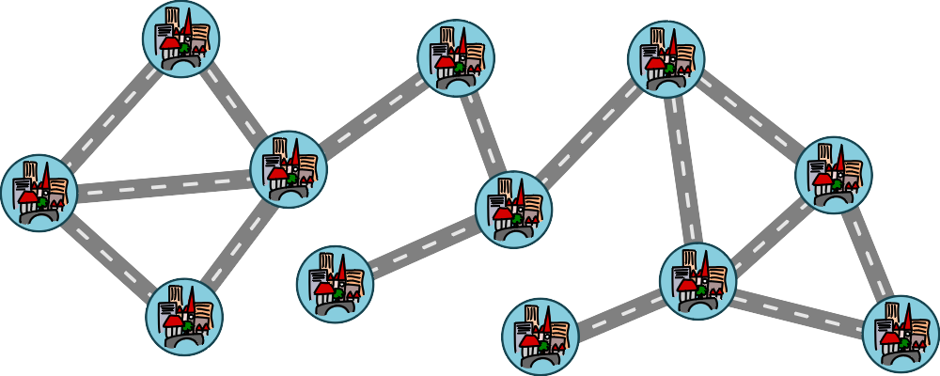

Answer Options / Interactivity Description
Die Aufgabe kann nur beendet werden, wenn genau zwei Strassen als gesperrt markiert sind.
Click on a road to close it, click again to reopen it. → Toggle between 2 states. Only one solution is correct.

Answer Explanation
La risposta corretta è: le strade F e I nella foto qui sotto devono essere bloccate. Questo crea comunità commerciali di 3, 4 e 5 città.
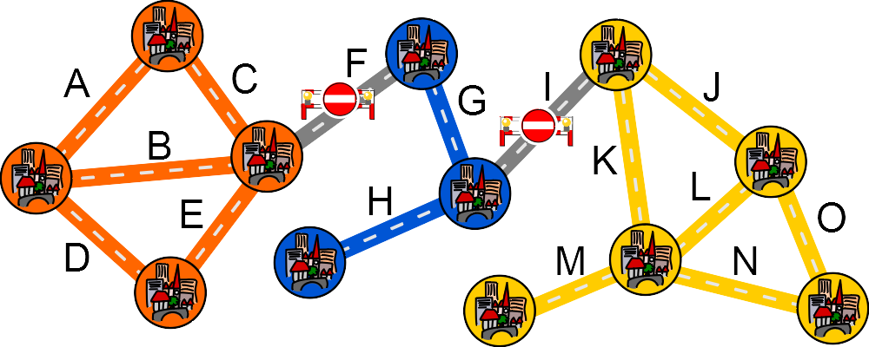
E' ovvio che dobbiamo guardare solo alle strade che, se sono bloccate, causeranno anche la divisione della comunità commerciale perché sono l'unico collegamento. Dopo tutto, abbiamo bisogno di due vere e proprie divisioni per raggiungere tre unità. Ad esempio, non ha senso chiudere la strada B, perché si possono comunque raggiungere tutte le città via A e C. Rimangono quindi solo le candidate F, G, H, I e M per il blocco.
Se si provano tutte le 10 possibilità di chiudere due delle cinque strade, si otterrà la risposta di cui sopra. Come essere umano, si vede subito che il blocco H o M taglierebbe solo una singola città ed è quindi fuori questione. Ciò limita ulteriormente il numero di possibilità da prendere in considerazione.

It’s Informatics
Nell'informatica, una data rete è spesso suddivisa in cosiddette componenti connesse. In una componente connessa, tutte le parti sono collegate tra loro attraverso percorsi diretti o indiretti, mentre non c'è alcun collegamento tra le diverse componenti connesse. Ovviamente, l'applicazione è in reti di computer dove è rilevante quali computer possono essere raggiunti da quali altri. Ma anche, ad esempio, nel riconoscimento ottico dei caratteri (OCR), è importante sapere quali punti sono "connessi".

Keywords and Websites
Grafo, componente connessa,
https://it.wikipedia.org/wiki/Grafo_connesso
https://it.wikipedia.org/wiki/Componente_connessa_(teoria_dei_grafi)

Wording and Phrases
Handelsgemeinschaft: mit Strassen indirekt oder direkt verbundene Städte.
Strassensperrung: Die Strasse kann nicht mehr befahren werden und die Städte sind voneinander getrennt.

Comments
2020-03-25 Chia-Yi Ku (Taiwan), fa018@hgsh.hc.edu.tw: Task proposal.
2020-04-05 Judith Lin (Taiwan), judithlin@csie.ntnu.edu.tw: English revision.
Pre-workshop review by: koh (svn: koh) on 2020-04-15 | Assigned review | Rating as is: 5/6 | Potential: 5/6 | It's informatics section: Great as it is now
It is an interesting task about cut-edge and connected components in a graph. However, the graph is a little too complicated. It could provide a simpler question by suspending one road to split this block in two.
________________________________________
Pre-workshop review by: baumann wilfried (svn: baumann) on 2020-04-24 | Assigned review | Rating as is: 6/6 | Potential: 6/6 | It's informatics section: Great as it is now
Great task.
________________________________________
Chia-Yi Ku, fa018@hgsh.hc.edu.tw, 2020-05-10:
Instead of providing a simplier graph as suggested by the reviewer, I updated the difficulty level based on the following reason: Though there are 15 edges, only 5 of them (F, G, H, I, and M) are crucial to splitting the regions. And among the five edges, 2 of them (H and M) cause isolated cities if removed. Therefore, the answer could only be the combination of any pairs of the three remaining edges (F, G, and I), which is not as complicated as the graph seems.
=========================
2020-05-12 Chia-Yi Ku (Taiwan), fa018@hgsh.hc.edu.tw, and Judith Lin (Taiwan), judithlin@csie.ntnu.edu.tw: Updated difficulty level based on pre-workshop review comments. Fixed graphics.
2020-05-18 Marielle Léonard (France), marielleleonard59@gmail.com, update graphics;
2020-05-18 Agnes Erdosne Dr. Nemeth (Hungary), agi@microprof.hu update/simplify text;
2020-05-20 Kris Coolsaet (Belgium), kris.coolsaet@ugent.be reworked English language
=============================
pre-D-A-CH-HU comments
Christian Datzko: I don’t want to go for Covid-19 tasks this year. Besides that fact that it’s too dangerous because the development until November is very unclear, it’s also kinda like “fishing for compliments” and in a few years from now it’ll look rather cheesy. In this case: why not search for a bankrobber or find some other reason to split the island?
Susanne Datzko: Corona-Task → vielleicht eine andere Story finden?
Karsten S: recommend to stay away from pandemic topics
Wolfgang Pohl: good if interactive. The story is OK to me, but I do not refuse a change.
Giovanni: Interactive version would be ideal
====================================
2020-07-16, Jens Gallenbacher, biber@gallenbacher.de, Deutsche Übersetzung
2020-08-22, Susanne Datzko, susanne.datzko@inf.ethz.ch, Switzerland:
- Graphiken lokalisiert und wegen Lizenzunsicherheiten Städte neu erstellt
- Buchstaben im Taskbody entfernt, da es die Graphik nur verkompliziert → entsprechender Satz gelöscht
- Internetlink hinzugefügt
- Wording hinzugefügt
- Metadaten aufgeräumt
Fabian Frei, fabian.frei@inf.ethz.ch, 2020-08-26:
- Titel auf Epidemie geändert, da kürzer und einfacher. Und sonst müsste es «epidemologisch» statt «epidemisch» heissen.
- Lösung minimal überarbeitet. (Aufteilen in weniger verschachtelte Sätze.)
- «Das ist Informatik» überarbeitet. (Insbesondere waren Zusammenhangskomponenten genau falsch herum definiert.)

Graphics and Other Files
2020-TW-02-ita.odt This file.
2020-TW-02_taskbody-interactive[-interactive].svg, 2020-TW-02_explanation1[-compatible].svg: original-Graphics by Lynn Liu (Taiwan), lynn0714@ntnu.edu.tw, editied by Marielle Léonard (France), marielleleonard59@gmail.com – made new based on original design by Susanne Datzko

Authors
Chia-Yi Ku, fa018@hgsh.hc.edu.tw, Taiwan.
Judith Lin, judithlin@csie.ntnu.edu.tw, Taiwan.

Contributors
Marielle Léonard, marielleleonard59@gmail.com, France
Agnes Erdosne Dr. Nemeth, agi@microprof.hu, Hungary
Kris Coolsaet, kris.coolsaet@ugent.be, Belgium
Jens Gallenbacher, biber@gallenbacher.de, Germany
Susanne Datzko, susanne.datzko@inf.ethz.ch, Switzerland

Graphics
Judith Lin, judithlin@csie.ntnu.edu.tw, Taiwan.
Marielle Léonard, marielleleonard59@gmail.com, France
Susanne Datzko, susanne.datzko@inf.ethz.ch, Switzerland

License

Copyright © 2020 Bebras – International Challenge on Informatics and Computational Thinking. This work is licensed under a Creative Commons Attribution-ShareAlike 4.0 International License. https://creativecommons.org/licenses/by-sa/4.0/.

